## Исполнитель "Робот"

В этой работе вам предстоит управлять учебным графическим исполнителем "Робот".

Робот живёт на прямоугольном клеточном поле, по периметру огороженном стенами. Между клетками тоже могут встречаться стены.

Возможные состояния клетки:

* пустая;
* помечена для закрашивания;
* закрашена.
* клетка, отмеченная чёрной точкой, куда робот должен прийти после выполнения алгоритма.

### Команды робота

|  |  |
| --- | --- |
| **Команда** | **Описание** |
| move_left(n=1) | Пройти n клеток влево (по умолчанию n = 1) |
| move_right(n=1) | Пройти n клеток вправо (по умолчанию n = 1) |
| move_up(n=1) | Пройти n клеток вверх (по умолчанию n = 1) |
| move_down(n=1) | Пройти n клеток вниз (по умолчанию n = 1) |
| wall_is_above() | если *сверху* стена, возвращает True, иначе — False |
| wall_is_beneath() | если *снизу* стена, возвращает True, иначе — False |
| wall_is_on_the_left() | если *слева* стена, возвращает True, иначе — False |
| wall_is_on_the_right() | если *справа* стена, возвращает True, иначе — False |
| fill_cell() | Закрасить текущую клетку |
| cell_is_filled() | Возвращает True, если текущая клетка закрашена |
| mov(r, v) | Поместить значение v в регистр r |

### Как запустить Робота

Скачайте и разархивируйте [файлы Робота](http://cs.mipt.ru/python/extra/lab1/robot-tasks-master.zip) в любое место в своей домашней папке.

Увидеть условие первой задачи можно, запустив в этой папке из консоли

python3 task_1.py

Решение пишется прямо в файл task_1.py, который можно открыть любым текстовым редактором (например, gedit или PyCharm).

Для быстрой самопроверки ваших решений в этой папке есть файл all_tasks.py, который запустит все программы подряд и проверит их корректность.

### Как решать задачи для Робота

Для решения каждой задачи, если больше ничего не сказано, требуется выполнить условия:

* закончить выполнение в клетке с чёрной точкой;
* закрасить все бирюзовые клетки;
* ни разу не врезаться в стену.

В итоге Робот может оказаться в одном из четырёх состояний.

#### **Состояние №1: задача решена**

|  |  |
| --- | --- |
| |  | | --- | | *#!/usr/bin/python3*  **from** pyrob.api **import** *  @task **def** example1():   **for** i **in** range(9):  move_right()  move_down()   **if** __name__ == **'__main__'**:  run_tasks() | |



#### **Состояние №2: задача не решена, завершение штатное**

|  |
| --- |
| *#!/usr/bin/python3*  **from** pyrob.api **import** *   @task **def** example1():   **for** i **in** range(4):  move_right()  move_down()   **if** __name__ == **'__main__'**:  run_tasks() |



#### **Состояние №3: ошибка времени выполнения**

|  |
| --- |
| *#!/usr/bin/python3*  **from** pyrob.api **import** *   @task **def** example1():   **for** i **in** range(9):  move_right()  move_down()   **if** i == 6:  z = 1 / 0   **if** __name__ == **'__main__'**:  run_tasks() |



#### **Состояние №4: робот врезался в стену**

|  |
| --- |
| *#!/usr/bin/python3*  **from** pyrob.api **import** *   @task **def** example1():   **for** i **in** range(10):  move_right()  move_down()  **if** __name__ == **'__main__'**:  run_tasks() |



### 

### 

### Просто последовательности команд

#### Задача №1: task_1_1

Дойти до конечной точки.

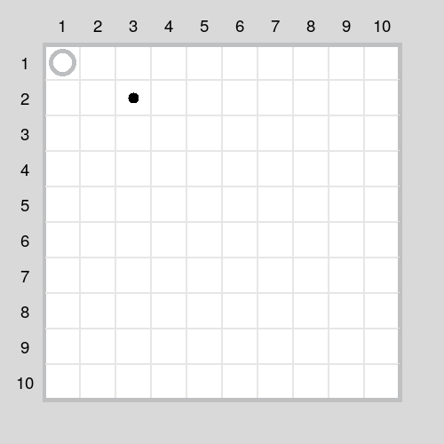

#### Задача №2: task_1_2

Дойти до конечной точки, закрасить одну клетку.

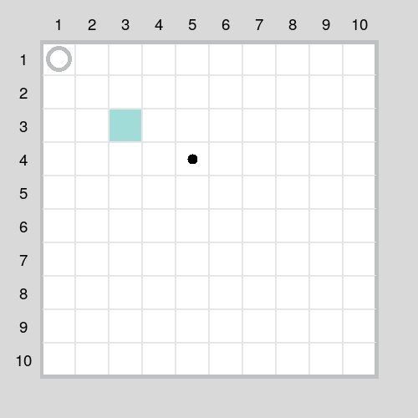

### 

### 

### Условное исполнение

#### Задача №3: task_3_1

Дойти до стены. Расстояние до стены не известно.

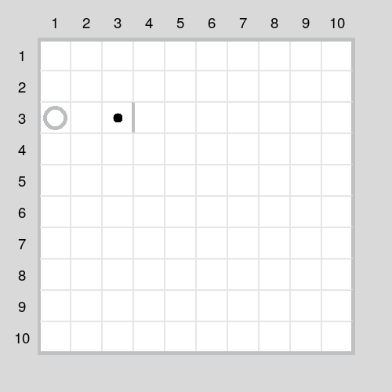

#### Задача №4: task_3_3

С трёх сторон стены. Выйти в свободную сторону. Положение выхода не известно.

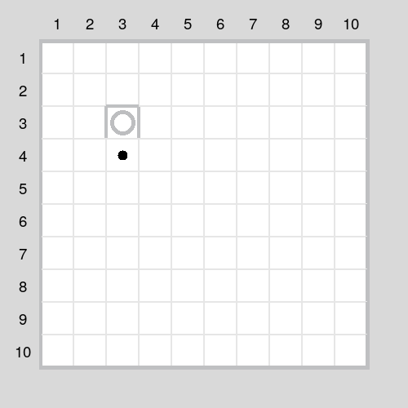

### 

### 

### Циклы с условием

#### Задача №5: task_5_2

Дойти до конца стены. Расстояние не известно.

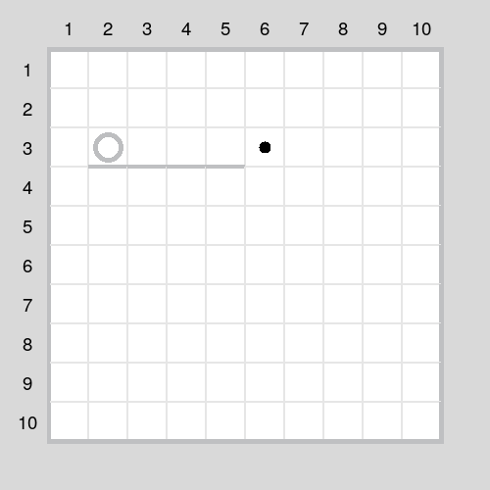

#### Задача №6: task_5_3

Дойти до конца стены. Расстояние не известно.

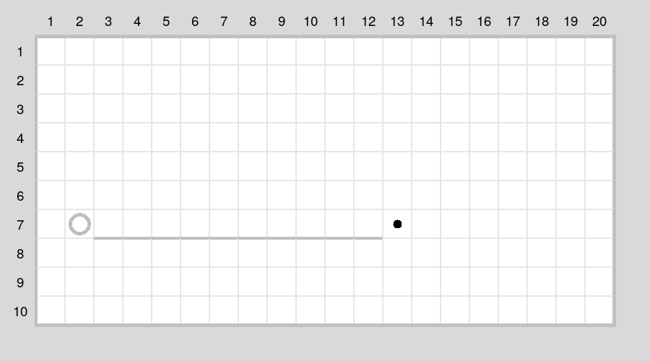

#### 

#### 

#### Задача №7: task_5_4

Обойти стену. Размеры стены и расстояние до неё неизвестны. Стена одна.

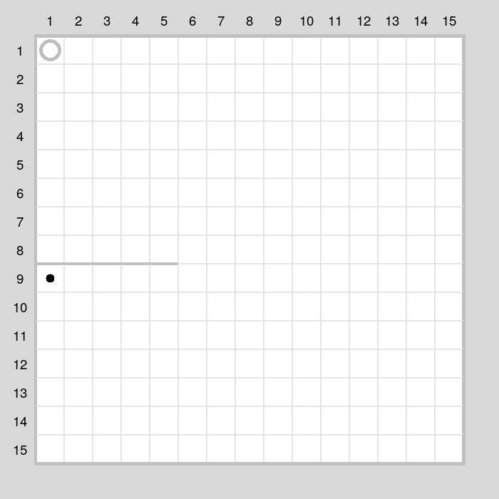

#### Задача №8: task_5_7

Выйти из коридора. Есть проёмы сверху или снизу.

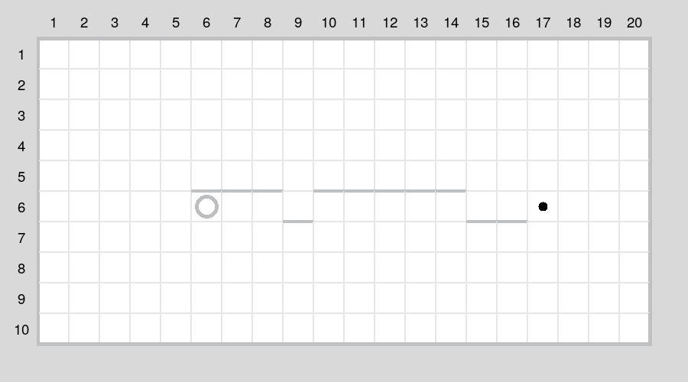

### 

### Условные действия на каждой итерации цикла

#### Задача №9: task_8_2

Закрасить клетки. Расстояние до стены не известно.

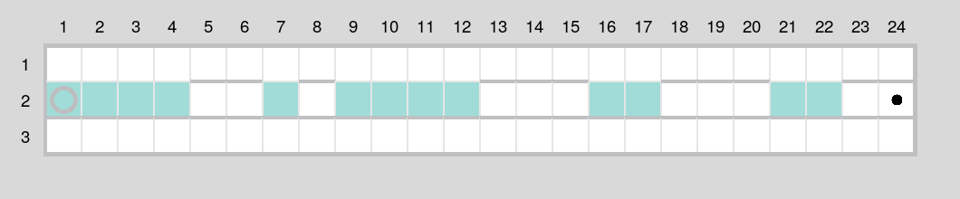

#### Задача №10: task_8_3

Закрасить клетки. Расстояние до стены не известно.

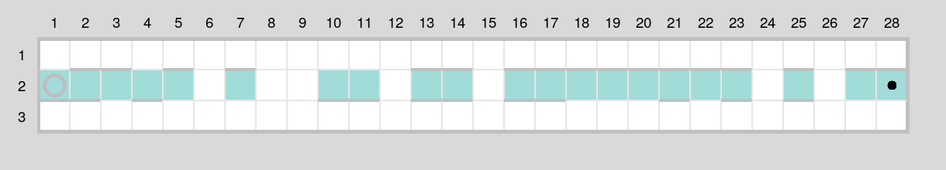

#### Задача №11: task_8_4

Закрасить клетки. Расстояние до стены не известно.

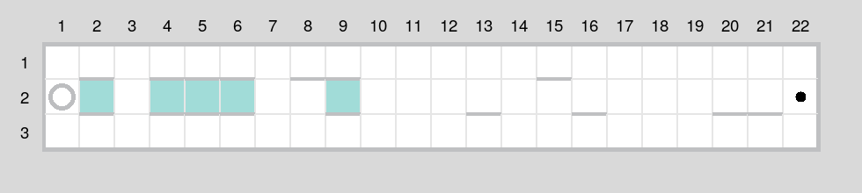

#### Задача №12: task_8_6

Закрасить клетки. Расстояние до стены не известно.

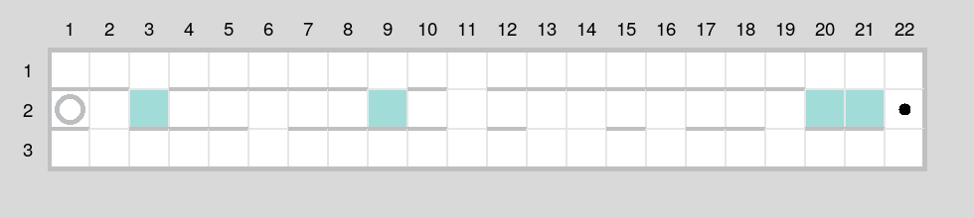

#### Задача №13: task_8_10

Закрасить клетки. Расстояние до стены не известно.

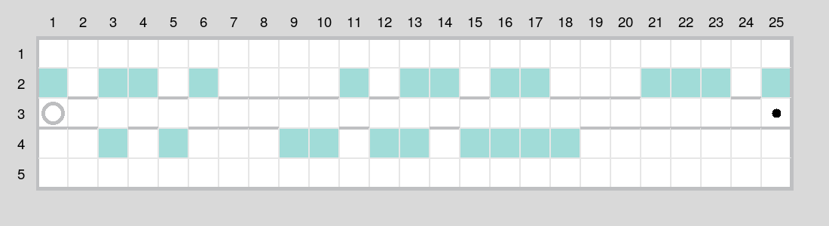

#### Задача №14: task_8_11

Закрасить клетки. Расстояние до стены не известно.

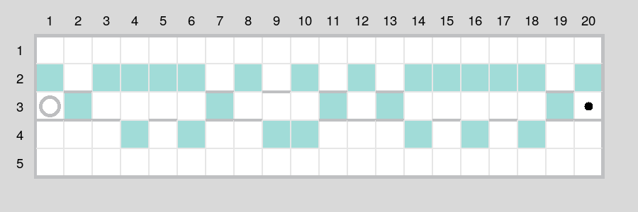

### 

### Циклы, вложенные в условия

#### Задача №15: task_8_21

Перейти в противоположный угол. В начальный момент робот находится в углу, но не известно, в каком.

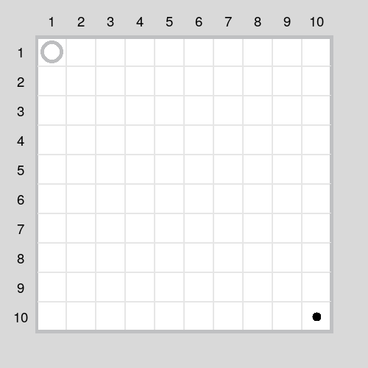

#### Задача №16: task_8_22

Дойти до конца тупика. Тупик имеет форму буквы Г (влево или вправо). Размеры тупика не известны.

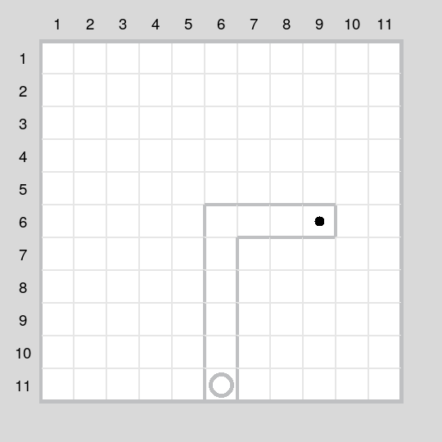

#### Задача №17: task_8_27

Перейти на вторую закрашенную клетку. Клетка может быть как справа, так и слева.

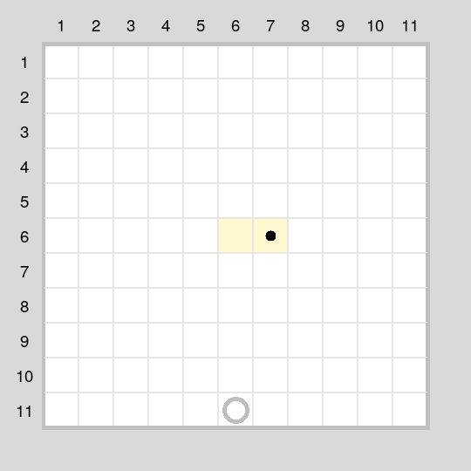

#### Задача №18: task_8_28

Выйти из ловушки. Где находится выход, не известно.

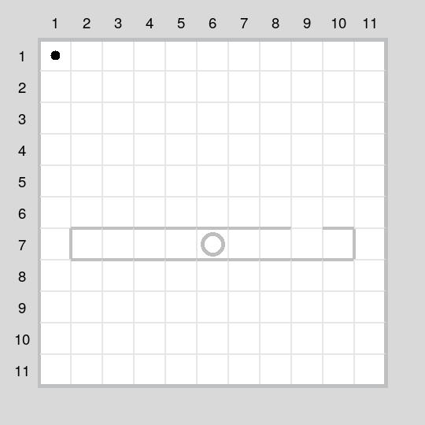

#### Задача №19: task_8_29

Выйти из ловушки. Выход может находиться как справа, так и слева. Выхода может не быть, в этом случае остановиться в правом тупике.

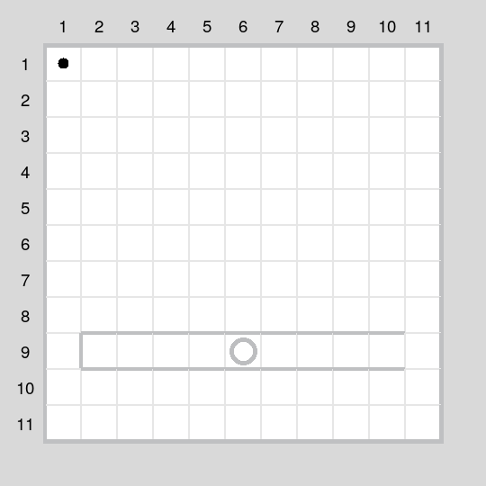

### Вложенные циклы

#### Задача №20: task_4_3

Закрасить отмеченные клетки.

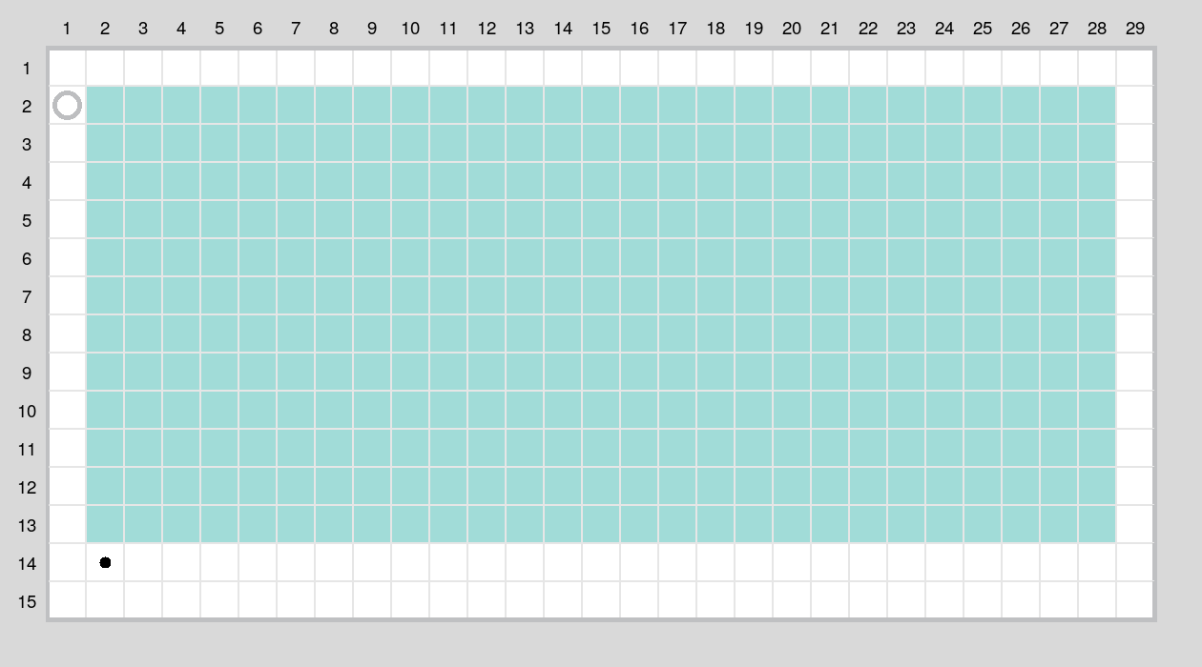

#### Задача №21: task_4_11

Закрасить отмеченные клетки.

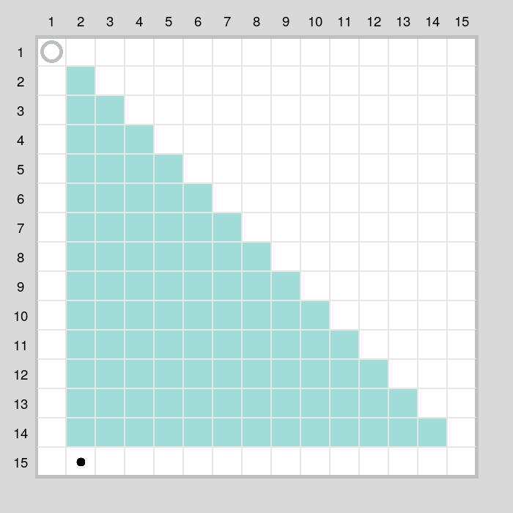

#### Задача №22: task_5_10

Закрасить всё поле. Размеры поля неизвестны.

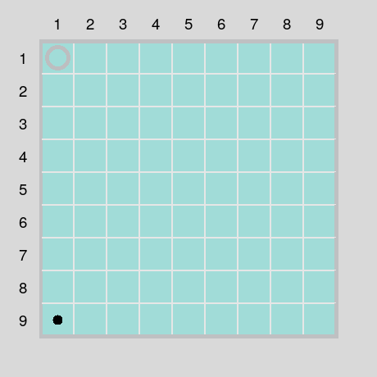

#### Задача №23: task_6_6

Закрасить коридоры и вернуться. Количество и длины коридоров не известны.

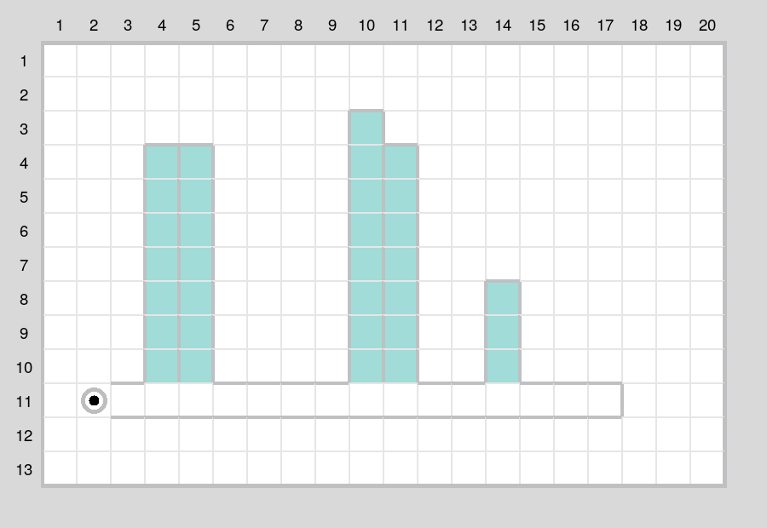

### 

### Создание и использование подпрограмм

#### Задача №24: task_2_1

Закрасить клетки.

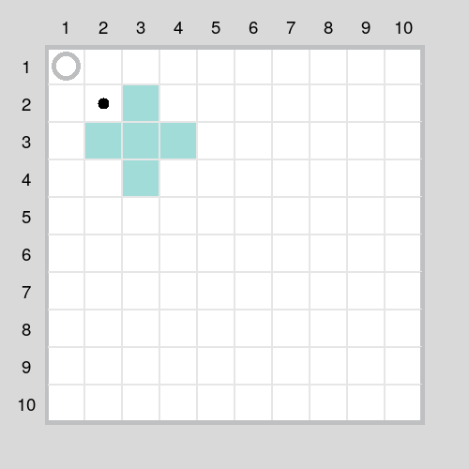

#### Задача №25: task_2_2

Закрасить клетки.

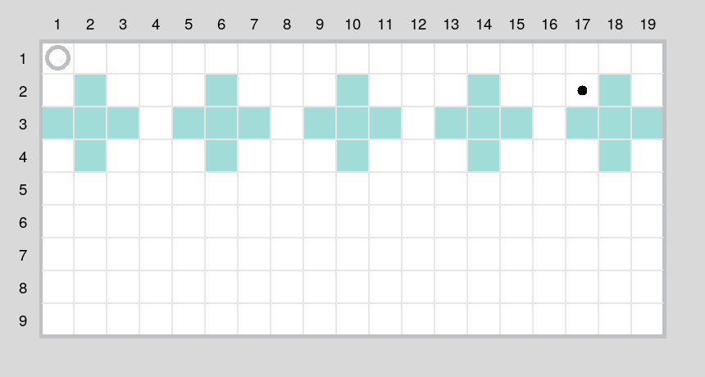

#### Задача №26: task_2_4

Закрасить клетки.

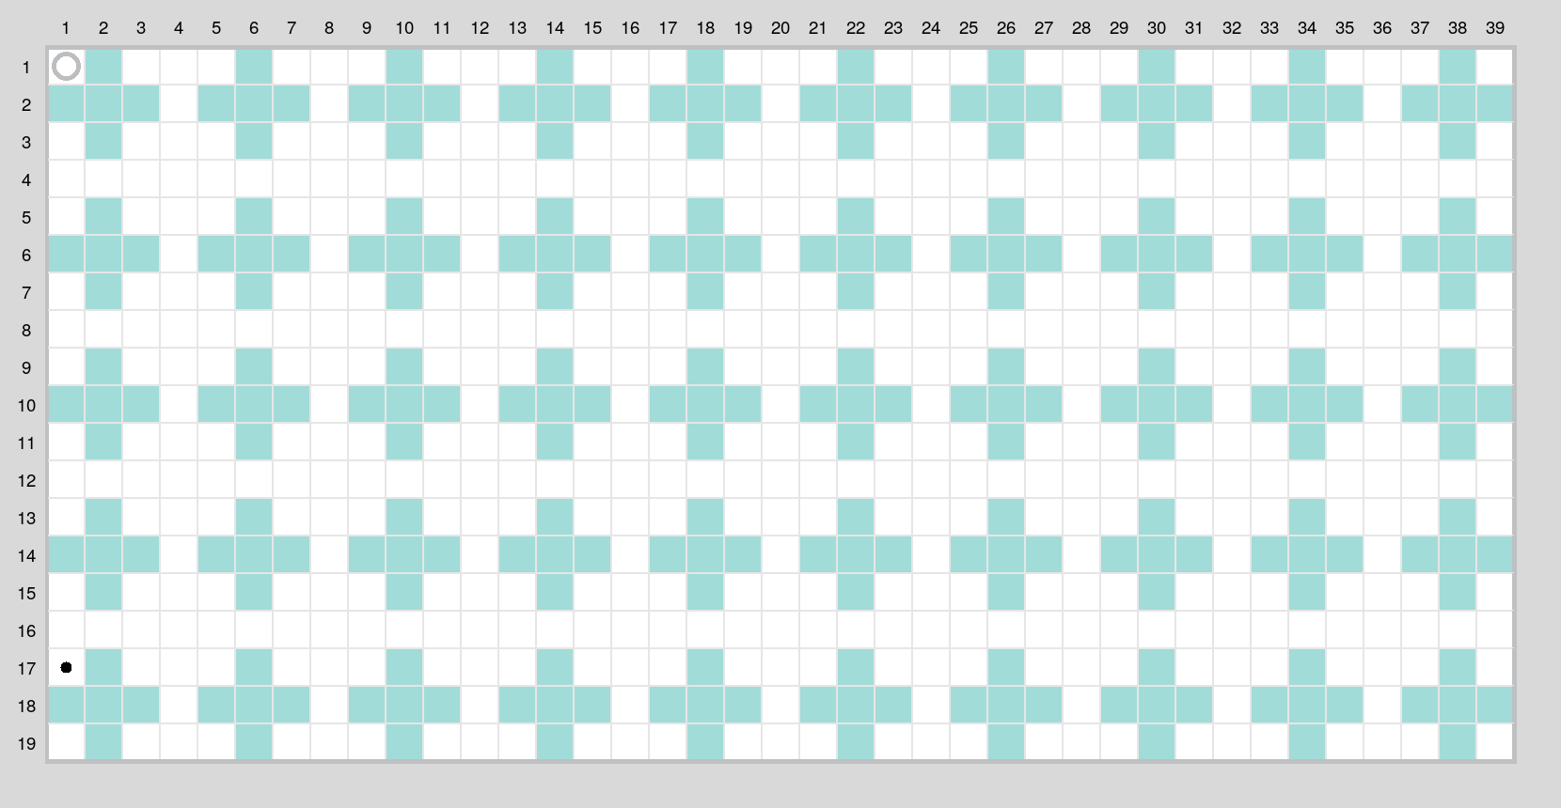

### Использование переменных-флагов и переменных-счётчиков

Обратите внимание на то, что в этих задачах ситуативное поведение Робота не может решить задачу. В задачах требуется запомнить состояние или посчитать количество определённых клеток. Используйте для этого переменные.

#### Задача №27: task_7_5

Закрасить клетки с увеличивающимся интервалом. Расстояние до стены не известно.

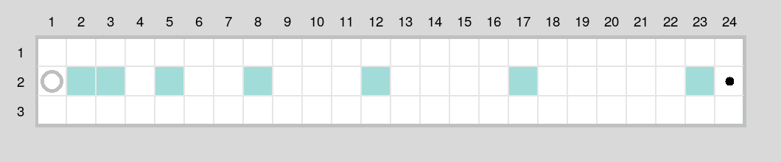

#### Задача №28: task_7_6

Остановится на пятой закрашенной клетке. Количество закрашенных клеток не известно, но точно больше пяти.

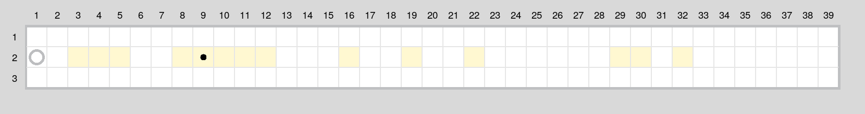

#### Задача №29: task_7_7

Остановится на третьей подряд закрашенной клетке. Если нет трёх подряд закрашенных клеток, то остановиться у правой стены. Расстояние до стены не известно.

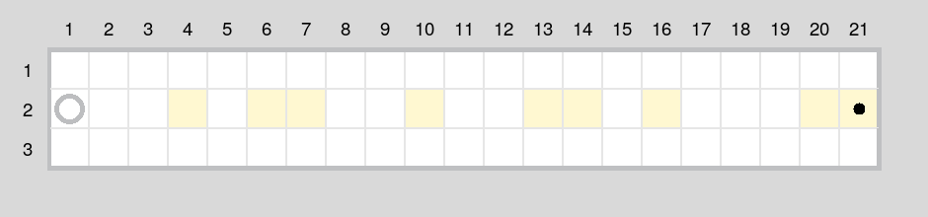

#### Задача №30: task_9_3

Закрасить поле «треугольниками». Размер поля не известен, но поле всегда квадратное с нечётным количество клеток по каждой стороне.

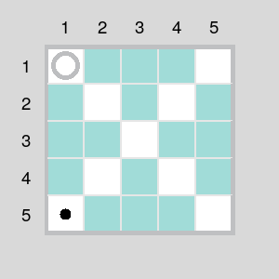

#### Задача №31: task_8_30

Добраться до нижнего уровня. Количество уровней не известно. Расстояние между стенами не известно. В каждой стене точно есть ровно один проём.

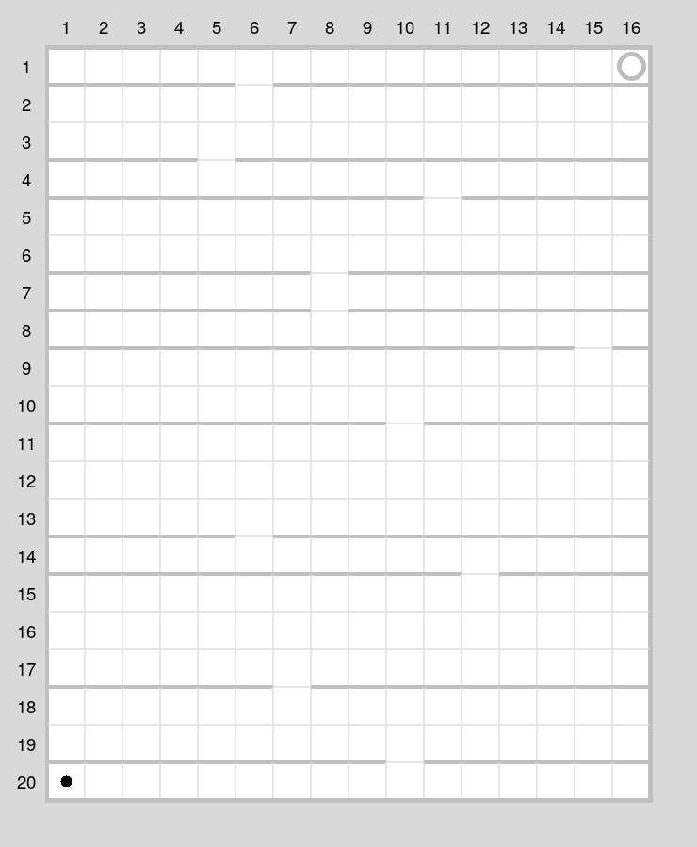

#### Задача №32: task_8_18

Закрасить отмеченные клетки. В регистр ax записать количество клеток, которые были закрашены ещё до того, как робот начал двигаться. Количество и размеры коридоров не известны.

